Core Agent Daily Update 2026-10-29
状态：已实现 / 已验证 / 待 Owner 确认。今日 main 无业务代码变更。

今日结论与主链路阶段
两个 origin/main 均停留在 2026-10-28 日报提交；今日只完成文档、图和可复现检查。主链路停在 Risk Handoff/PENDING_REVIEW，execution_allowed=false。

今日真实产出
更新历史日报、本日日报、架构图、模块时序图和统一 Contract 联调手册；未修改业务代码、Quant、Memory、Risk 或 UI。

可验证的集成进度
团队与个人 main 均 npm run check exit 0；npm test -- --test-reporter=tap 各 284/284；git diff --check exit 0。无新公网模型、Risk 派发或人审闭环。

A. 已完成的核心接口
接口 | 生产方 → 消费方 | 状态与证据
investment-agent.v1 | Caller/Backend → Core/Harness → Risk/UI | request/task/session、task_state、artifacts、tool_results、risk_handoff、audit_evidence 可追踪
model-review.v1 / review-workflow.v1 | Caller → Backend → Risk/UI | request/task/session/run/audit 可关联；跨链路映射与持久化待确认
risk-handoff.v1 / callback | Core → Risk → Backend | Handoff/审计绑定已验证；正式接收身份和联合验收待确认
core-agent-error.v1 | Core/Backend → Caller/UI | 版本、operation、request_id、trace、error 固定

C. Owner 阻塞项
- Risk：正式接收、可信签名回写、幂等/冲突/过期联合验收。
- Backend：跨链路字段映射与 Session/TaskState/Checkpoint/audit 持久化。
- UI：PENDING_RISK、FAILED、EXPIRED、REVIEW_REQUIRED、409/503 恢复。
- Memory：授权 memory_id、来源版本、撤回证据。
- Quant/Data：结果版本、日期、持仓/资金来源与冲突样例。

金融数据与边界
沿用固定夹具与 REVIEW_REQUIRED/no-drift 回归；Core 只消费现有 Quant 结果，不重算；Memory 规则未改；前端 approval 不授权交易。

下一步
Risk/Backend 先冻结 Handoff 接收与字段映射，再补齐 UI、Memory、Quant/Data 回执。

架构图
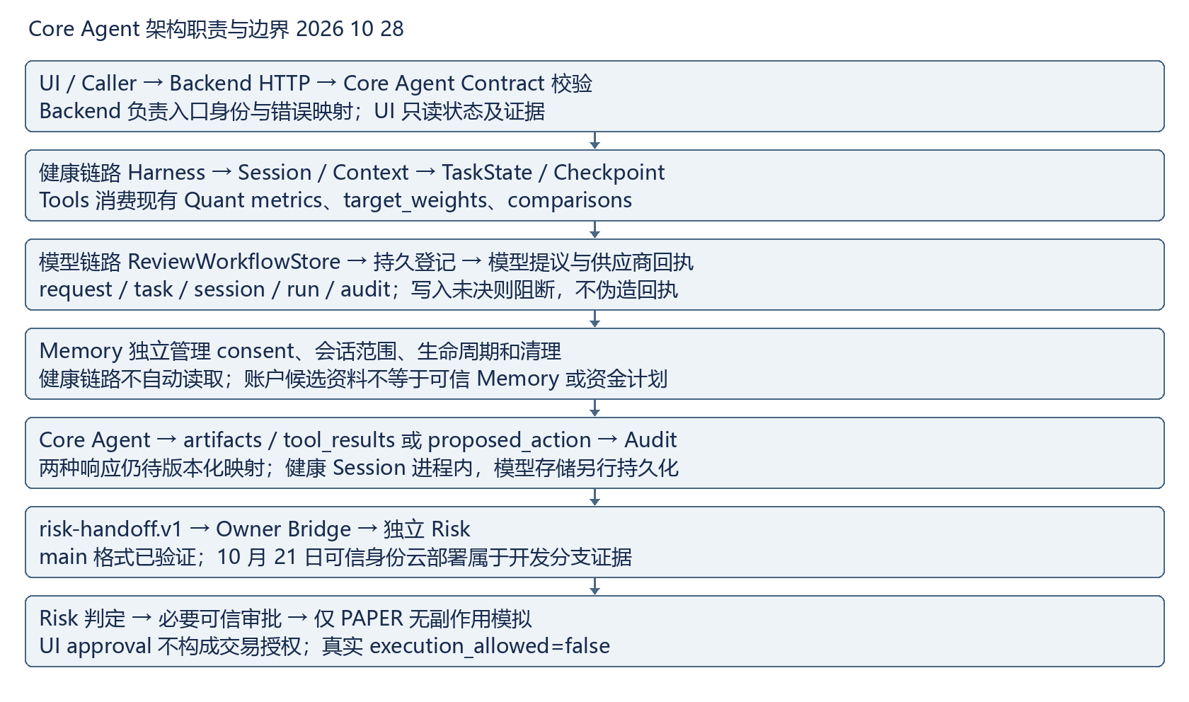

模块调用时序图
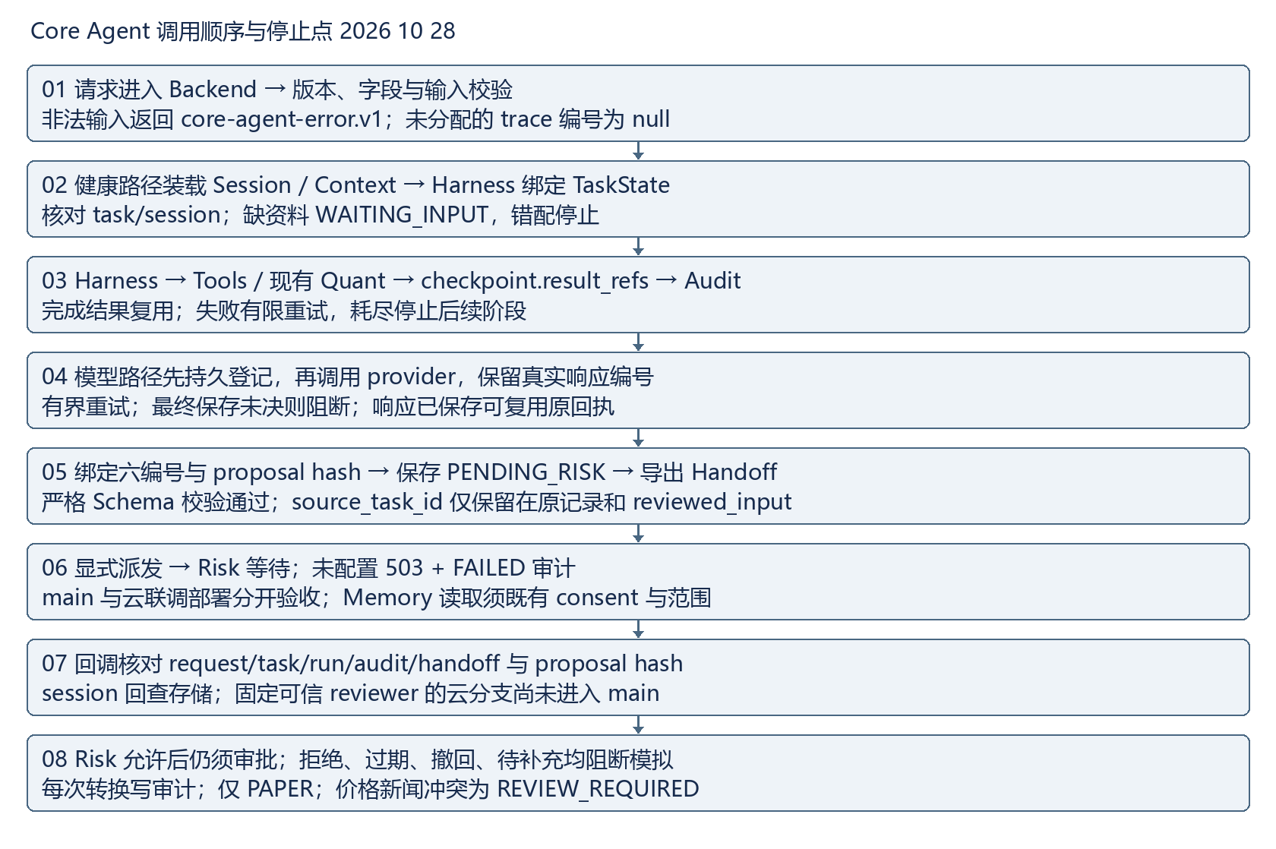
Word 验收：已完成 OOXML/ZIP/图片结构检查；若 render_docx.py 因缺少 soffice.exe 失败，逐页版式验收未完成。

